**cid:3491997604_40507068**

**KappAhl designer med Ingela Arrhenius for BRIS**

**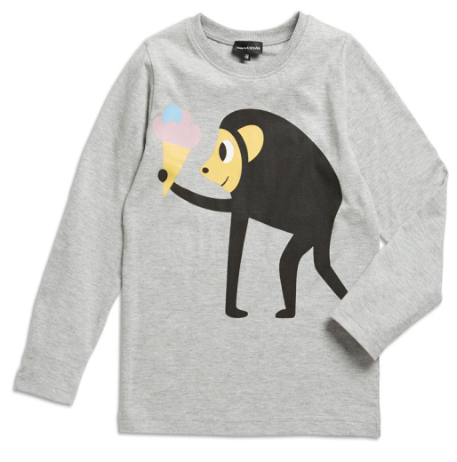**

I en spesialkolleksjon for KappAhl har den kjente svenske illustratøren Ingela Arrhenius designet fantasifulle og fargeglade trykk og figurer som pryder plaggene.

Ingela Arrhenius forteller at hun etter samtale med KappAhl om designen bestemte seg for å bruke dyremønstre på plaggene.

– Jeg liker å tegne dyr og det passer jo veldig godt til barneklær. Og alle dyr er jo gode venner selvfølgelig, forteller Ingela Arrhenius.

Kolleksjonen er en unisex-serie med plagg til barn i størrelse 62-86 og 86-116. Kolleksjonen er utviklet til inntekt for BRIS i Sverige som jobber for barns rettigheter, hvorav 20 kroner av hvert solgte plagg går til dem. Plaggene blir å finne i KappAhls butikker fra november.

**For mer informasjon og utlån av produkter kontakt**:

Annelie Lindwall Brunsvik | Telefon: 93 02 80 95 | E-post: [annelie.lindwall@kappahl.com](mailto:annelie.lindwall@kappahl.com)

**Høyoppløste bilder finnes på:**

<http://www.kappahl.com/no/corp/Presse/Bildebank/Ingela-P-Arrhenius/Ingela-P-Arrhenius/>

KappAhl, grunnlagt i 1953, er en av Nordens ledende motekjeder med nærmere 400 butikker i Sverige, Norge, Finland og Polen samt Shop Online. KappAhl tilbyr prisgunstig mote i egen design til alle – kvinner, menn og barn, med spesiell fokus på kvinnen midt i livet. 18% av sortimentet er bærekraftsmerket. KappAhl var første motekjede i verden til å bli miljøsertifisert i 1999. 2012/2013 var omsetningen 4,8 milliarder SEK og antall ansatte cirka 4 500. KappAhl er børsnotert på Nasdaq OMX Stockholm. For mer informasjon, se www.kappahl.com